**Cambiar de nombre a puertos router/switch desde la consola.**

Encendemos el router:

Evitamos el diálogo de configuración asistida_

Switch>en (enable)

Switch#>configure terminal

Switch(config)#>hostname Nombre elegido (permite cambiar el nombre del router ej.”RouterSala1”).

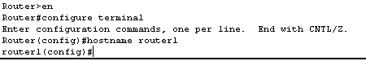

Cuando conectamos un equipo a una interfaz de ethernet aparece el siguiente mensaje: **“Interface F0/0 has changed to up”**.